V Praze 5. března 2020

Vařte jako šéfkuchař metodou Sous-Vide

Ve špičkových restauracích se čím dál častěji můžete setkat se zpracováním pokrmů metodou Sous-Vide neboli „ve vakuu”. Potraviny se připravují ve vzduchotěsném obalu ve vodní lázni s kontrolovanou teplotou. Své o tom ví i trojnásobný vítěz ankety Zlatý kuchař a porotce soutěže MasterChef Česko Jan Punčochář. Inspirujte se jeho receptem a připravte si perličku plněnou kysaným zelím se smržovou omáčkou v multifunkční parní troubě AEG.
„Vakuové vaření je jako kouzlení. Připravíte s ním výborné pokrmy bez rizika převaření. Pokud do vakuových sáčků vložíte třeba maso s čerstvými bylinkami, zůstane šťavnaté a krásně změkne,“ prozrazuje Jan Punčochář. „Díky stejnoměrnému ohřívání v přesně kontrolované teplotě se zachová přirozená chuť, šťáva a textura každé kvalitní potraviny,“ dodává.
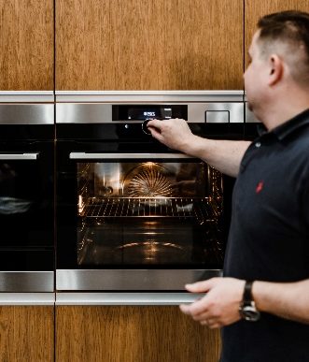

S multifunkčními parními troubami AEG SteamPro, které technologií Sous-Vide disponují, se tak můžete
i v domácích podmínkách pustit do vakuového vaření
a ohromit tak své blízké pokrmem jako od šéfkuchaře.

Pečená perlička plněná kysaným zelím se smržovou omáčkou

Na 4 porce budeme potřebovat:
- 800 g perličky supreme
- 100 g cibule
- 50 g uzené slaniny
- 100 g brambor
- 20 g cukru
- 30 ml octa z červeného vína
- 150 g kysaného zelí
- 50 g sušeného smrže
- 800 ml kuřecího vývaru
- 200 ml smetany
- 200 g másla
- pažitka
- šalvěj
- sůl
- pepř

Cibuli a slaninu nakrájíme na kostky a dáme do hrnce. Vše restujeme dozlatova. Přidáme cukr, necháme jej zkaramelizovat a zalijeme octem z červeného vína. Přidáme kysané zelí a zahustíme strouhanou bramborou. Necháme povařit cca 10 minut a vychladnout.

Perličku očistíme a pomocí prstů vytvoříme kapsu mezi masem a kůží. Kapsu naplníme zelím a srovnáme kůži.

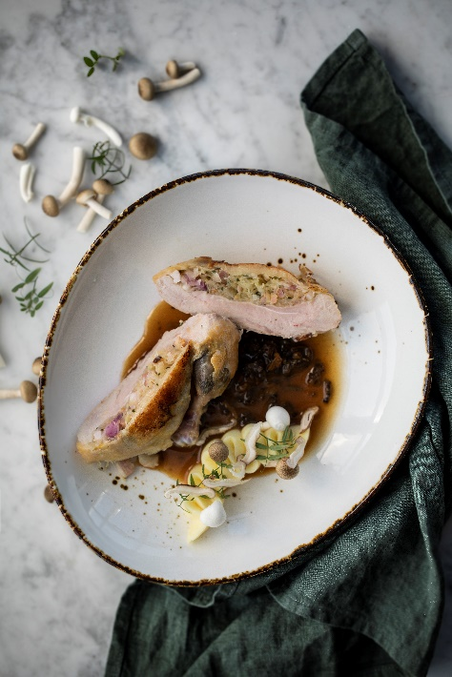
Prso zavakuujeme a vaříme v režimu Sous-Vide při 68 °C 36 minut. Následně zchladíme a orestujeme na rozpálené pánvi v oleji po obou stranách po dobu 4 minut.

Sušené smrže namočíme na 2 hodiny do vlažné vody. Vodu z hub scedíme, nalijeme do kuřecího vývaru a necháme redukovat přibližně na 1/3 svého objemu. Hrnec rozpálíme, na oleji orestujeme smrže, přidáme cibuli a máslo a vše důkladně orestujeme. Zalijeme zredukovaným vývarem, přidáme smetanu a povaříme. Na dochucení přidáme nasekané bylinky.

Více na www.aeg.cz nebo newsroom.doblogoo.cz

Společnost Electrolux je největším světovým výrobcem domácích a profesionálních spotřebičů, který staví na své dlouholeté znalosti potřeb zákazníků. Díky spolupráci
s profesionály přináší důmyslně navržená, inovativní a udržitelná řešení. Mezi výrobky společnosti Electrolux patří chladničky, trouby, sporáky, varné desky, myčky nádobí, pračky, vysavače, klimatizace a malé domácí spotřebiče. Pod svými značkami Electrolux, AEG, Zanussi, Frigidaire, Anova a Electrolux Grand Cuisine prodá skupina více než 60 milionů spotřebičů zákazníkům z více než 120 zemí světa. V roce 2019 dosáhly tržby společnosti Electrolux hodnoty 119 mld. SEK a společnost zaměstnávala 49 000 zaměstnanců.

